Пояснительная записка по программе

1. Общие положения

1.1 Исполнитель

ФИО: Петрова Ксения Эдуардовна   
Группа: БПИ202  
Почта: [kepetrova@edu.hse.ru](mailto:kepetrova@edu.hse.ru)

1.2 Язык разработки

Разработка осуществляется на языке программирования C++ расширение файлов .cpp.

1.3 Основные характеристики программы

1.3.1 Число заголовочных файлов: 5

1.3.2 Число модулей реализации: 4 + main.cpp

1.3.3 Общий размер исходных текстов: 10 КБ

1.3.4 Размер Unix Executable: 70 КБ

1.4 Описание полученного задания

Вариант 56

1.4.1 Начальное условие задачи

|  |  |  |  |
| --- | --- | --- | --- |
| Обобщенный артефакт, ис- пользуемый в задании | Базовые альтернативы (уникальные параметры, задающие отличительные признаки альтернатив) | Общие для всех альтернатив переменные | Общие для всех альтерна- тив функции |
| 14. Автомо- бильный транс- порт | 1. Грузовик (грузоподъем- ность кг – целое) 2. Автобус (пассажировместимость – короткое целое)  3. Легковой автомобиль (максимальная скорость – короткое целое) | 1. Емкость топливного бака в литрах (целое)  2. Расход топлива на 100 км в литрах (действи- тельное) | Максимальное расстояние, которое может пройти авто- мобиль в км (действитель- ное число) |

1.4.2 Обработка данных в контейнере

4. Упорядочить элементы контейнера по возрастанию используя шей- керную сортировку (Shaker Sort). В качестве ключей для сортировки и других действий используются результаты функции, общей для всех альтернатив.

2. Cтруктурная схема изучаемой архитектуры ВС с размещённой на ней разработанной программы

2.1 Таблица типов

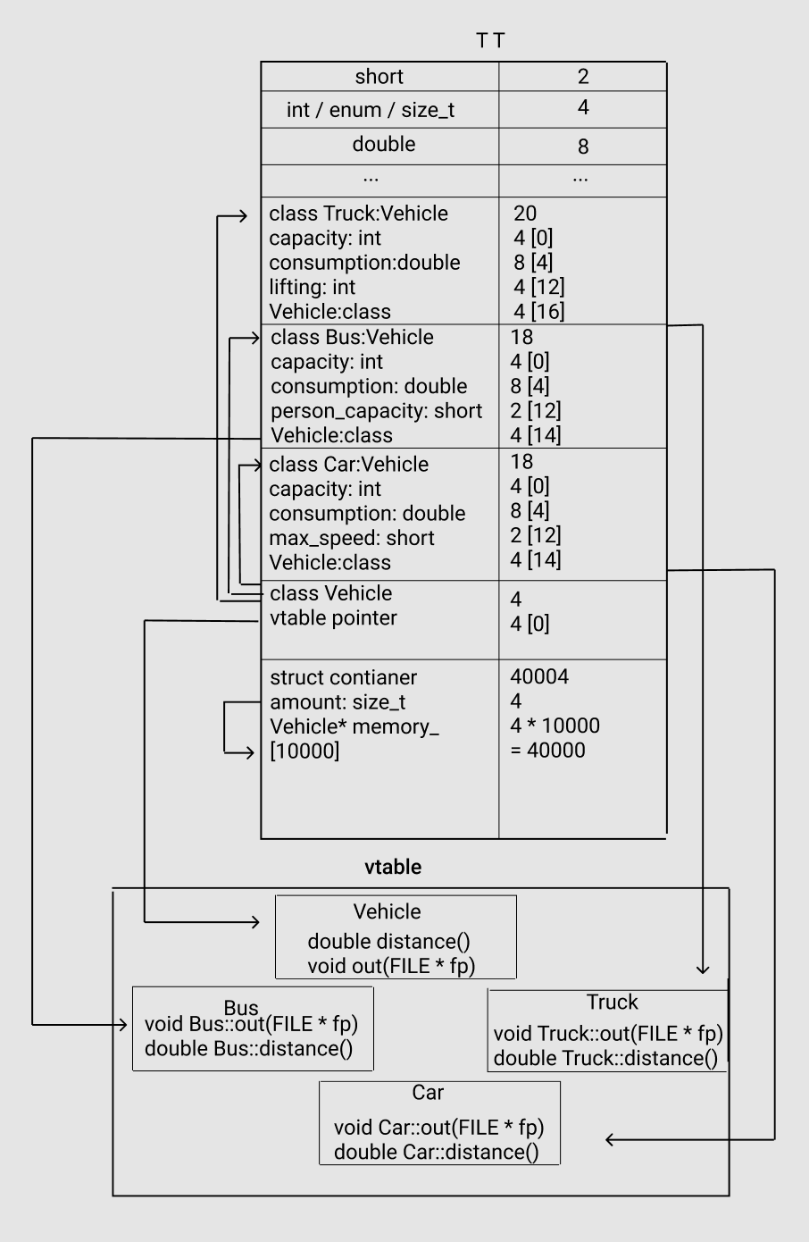

2.2 Глобальная память  
 Не выделяется

2.3 Таблица память программы

2.4 Стек вызовов

3. Метрики, определяющие характеристики программы, для различных тестовых прогонов.

|  |  |
| --- | --- |
| Количество | Время (секунды) |
| 10 | 0.000436 |
| 100 | 0.001316 |
| 1000 | 0.021847 |
| 10000 | 0.924772 |

4. Данные, демонстрирующие сравнение с характеристиками ранее разработанных программ.

В сравнении с программой, разработанной на С с использование процедурного подхода, данная программа:

* Имеет большее время работы (при создании 100 элементов время 0.001316, а было 0.000348)
* Имеет меньше исходного кода
* Появились указатели на таблицу виртуальных методов
* Контейнер имеет меньший вес, так как содержит указатели на объекты (40 004 б было 200 004 б)
* Подсознательно код выглядит более структурированным
* Увеличился размер исполняемого кода (70КБ было 55КБ)